Руководство пользователя. Интеграция с РЭМД. СЭМД "Талон № 2 на получение специальных талонов (именных направлений) на проезд к месту лечения для получения медицинской помощи"

Настоящий документ представляет собой руководство пользователя компонента "Интеграция с РЭМД. СЭМД "Талон № 2 на получение специальных талонов (именных направлений) на проезд к месту лечения для получения медицинской помощи"" (далее – Компонент).
Структурированный электронный медицинский документ (СЭМД) "Талон №2 на получение специальных талонов (именных направлений) на проезд к месту лечения для получения медицинской помощи" предназначен для передачи данных для бесплатного получения проездных документов к месту лечения и обратно.
СЭМД "Талон No 2 на получение специальных талонов (именных направлений) на проезд к месту лечения для получения медицинской помощи" разработан в соответствии с приказом Министерства здравоохранения и социального развития Российской Федерации от 5 октября 2005 г. No 617 "О порядке направления граждан органами исполнительной власти субъектов Российской Федерации в сфере здравоохранения к месту лечения при наличии медицинских показаний".
Информация о СЭМД "Талон No 2 на получение специальных талонов (именных направлений) на проезд к месту лечения для получения медицинской помощи" должна передаваться из органа исполнительной власти субъекта РФ в реестр электронных медицинских документов (РЭМД).

Оформление талона №2. Интеграция с РЭМД. СЭМД "Талон № 2 на получение специальных талонов (именных направлений) на проезд к месту лечения для получения медицинской помощи"
Талон №2 оформляется пациенту путем оказания в дневнике врача специальной услуги, имеющей вид "Оформление Талона №2".
Чтобы оформить талон №2, выполните следующие действия:
- выберите пункт главного меню "Рабочие места" → "Дневник". Откроется основное рабочее место врача;
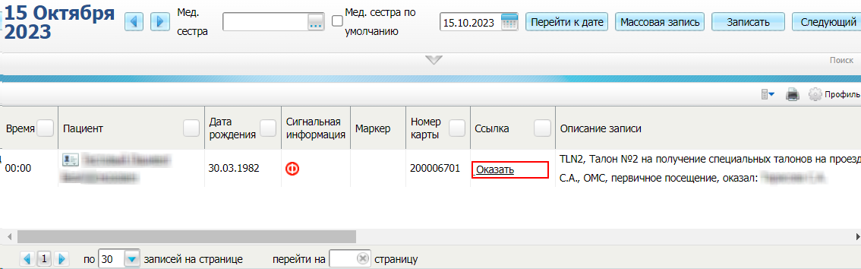
Рисунок 1 Дневник врача

- выберите в списке назначенную пациенту услугу, в рамках которой оформляется талон №2, и нажмите на ссылку "Оказать". Откроется окно оказания услуги;

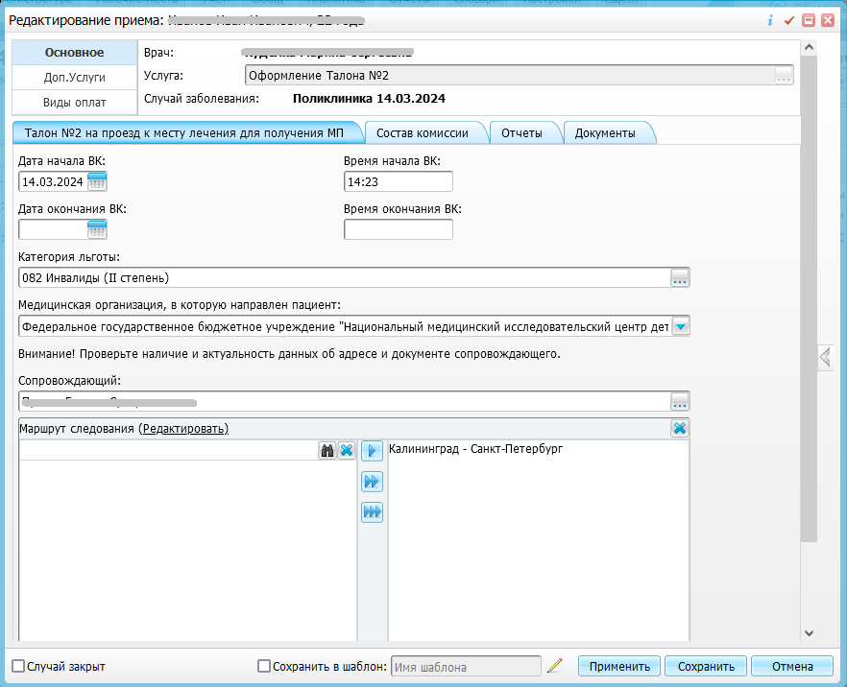
Рисунок 2 Окно оказания услуги

- заполните все обязательные (выделенные цветом) поля в открывшемся окне, необходимые для сохранения услуги. Для последующего формирования СЭМД заполните поля согласно приведенной ниже таблице:
Поля, заполняемые для формирования СЭМД
Таблица 1 Поля, заполняемые для формирования СЭМД
Наименование поля | Пояснение | Обязательность для СЭМД
Вкладка «Талон №2 на проезд к месту лечения для получения МП»
Дата начала ВК | Укажите дату начала проведения комиссии органа исполнительной власти (заполняется автоматически) | Да
Время начала проведения ВК | Укажите время начала проведения комиссии органа исполнительной власти (заполняется автоматически) | Да
Дата окончания проведения ВК | Укажите дату окончания проведения комиссии органа исполнительной власти | Нет
Время окончания проведения ВК | Время окончания проведения комиссии органа исполнительной власти | Нет
Категория льготы | Выберите из справочника категорию льготы пациента (если указана в карте пациента, то поставляется автоматически) | Да
Медицинская организация, в которую направлен пациент | Выберите из списка МО, в которую направлен пациент на лечение | Да
Сопровождающий | Выберите из справочника сопровождающее пациента лицо | Да
Маршрут следования | Укажите маршрут следования к месту лечения одним из двух способов:  - введите текст вручную в правую часть поля;  - перенесите значение из медицинского словаря в правую часть поля с помощью кнопок (одно выделенное значение), (выделенное значение и группа, к которой оно относится), (все значения) | Да

- нажмите на кнопку "Применить" для сохранения внесенных данных;
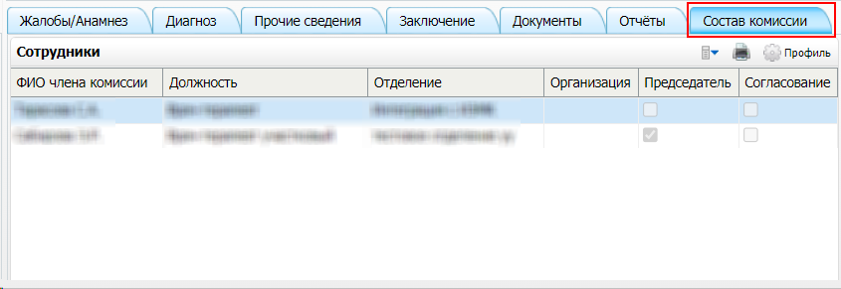
Рисунок 3 Формирование состава врачебной комиссии

- перейдите на вкладку "Состав комиссии" и укажите состав проведенной в отношении пациента врачебной комиссии. Формирование состава проведенной врачебной комиссии выполняется следующим образом:
- вызовите контекстное меню и выберите пункт меню "Добавить". Откроется окно добавления комиссии;
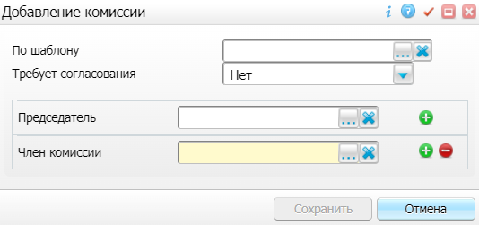
- заполните поля в открывшемся окне согласно приведенной ниже таблице;
Параметры комиссии
Таблица 2 Параметры комиссии
Наименование поля | Пояснение
По шаблону | Выберите из справочника шаблон врачебной комиссии. В соответствии с выбранным шаблоном автоматически заполняются поля, расположенные ниже: "Председатель" и "Член комиссии". При необходимости перечень участников врачебной комиссии может быть скорректирован вручную (см. описанные ниже поля).  Поле "По шаблону" заполняется в том случае, если в Системе настроены шаблоны врачебных комиссий, которые позволяют упростить процесс формирования состава врачебных комиссий при направлении на них пациентов. Если преднастроенные шаблоны ВК отсутствуют, то состав комиссии можно внести вручную, заполнив описанные ниже поля
Требует согласования | Выберите из выпадающего списка признак того, с кем требуется согласовывать принятое комиссией решение. Возможные значения:  - "Нет" – согласование не требуется;  - "Да, со всеми" – требуется согласование со всеми участниками комиссии;  - "Да, только с председателем" – требуется согласование только с председателем комиссии
- Председатель | - Выберите председателя врачебной комиссии из справочника "Персонал"
- Член комиссии | - Выберите члена врачебной комиссии из справочника "Персонал".  - Удаление члена комиссии из состава комиссии выполняется с помощью кнопки
- Секретарь | - Выберите секретаря врачебной комиссии из справочника "Персонал".  - Удаление секретаря врачебной комиссии из состава комиссии выполняется с помощью кнопки
- Заместитель председателя | - Выберите заместителя председателя врачебной комиссии из справочника "Персонал".  - Удаление заместителя председателя врачебной комиссии из состава комиссии выполняется с помощью кнопки
Примечание – С помощью кнопок выполняется добавление дополнительных участников в состав врачебной комиссии.

- нажмите на кнопку "Сохранить" для сохранения сформированной врачебной комиссии. Произойдет возврат к окну оказания услуги, где на вкладке "Состав комиссии" отображаются все участники сформированной комиссии;
- нажмите на кнопку "Сохранить" для сохранения внесенных данных.

Формирование СЭМД. Интеграция с РЭМД. СЭМД "Талон № 2 на получение специальных талонов (именных направлений) на проезд к месту лечения для получения медицинской помощи"
СЭМД "Талон № 2 на получение специальных талонов (именных направлений) на проезд к месту лечения для получения медицинской помощи" формируется на основании оказанной пациенту услуги, в рамках которой оформляется талон №2 (см. "Оформление талона №2").
Примечание – Помимо оказанной услуги по оформлению талона №2, также должно быть обеспечено наличие всей необходимой информации о пациенте, сотрудниках, участвующих в процессе формирования и подписания СЭМД, и МО, в рамках которой формируется СЭМД (см. "Проверка данных, необходимых для СЭМД").

Чтобы сформировать СЭМД "Талон № 2 на получение специальных талонов (именных направлений) на проезд к месту лечения для получения медицинской помощи", выполните следующие действия:
- выберите пункт главного меню "Рабочие места" → "Дневник". Откроется основное рабочее место врача;
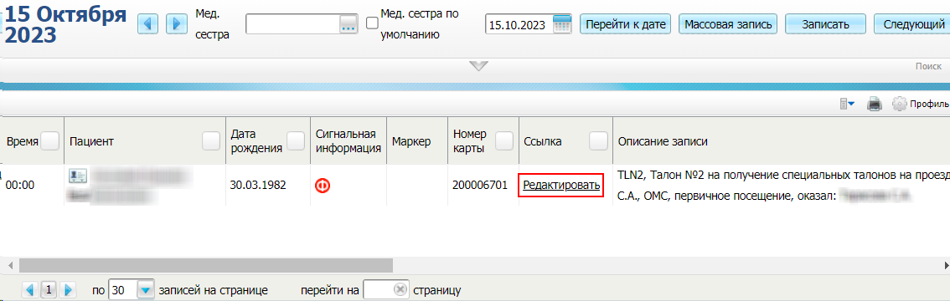
Рисунок 4 Дневник врача

- выберите в списке оказанную пациенту услугу, в рамках которой оформлен талон №2, и нажмите на ссылку "Редактировать". Откроется окно редактирования услуги;
- перейдите на вкладку "Документы", предназначенную для работы с электронными медицинскими документами;
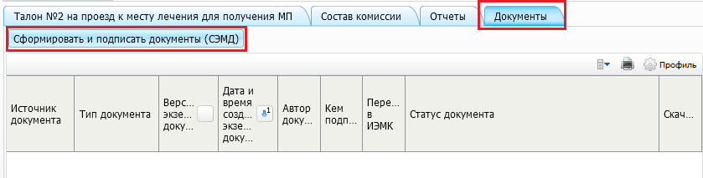
- нажмите на кнопку "Сформировать и подписать документы (СЭМД)". Перед тем как сформировать электронный медицинский документ, Система осуществляет ряд проверок:
- проверяется, заполнены ли все необходимые для формирования СЭМД поля. Если какое-либо из требуемых для СЭМД полей не заполнено, то выдается соответствующее системное сообщение с перечнем ошибок. В этом случае необходимо исправить выявленные ошибки и повторить формирование документа;
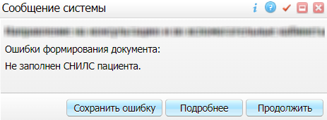
- проверяется, разрешено ли создание новой версии СЭМД, если уже существует сформированная ранее версия СЭМД. В зависимости от применяемых в Системе настроек возможны следующие варианты:
- создание новой версии СЭМД запрещено всегда. В этом случае выдается соответствующее системное сообщение и процесс формирования СЭМД прекращается;
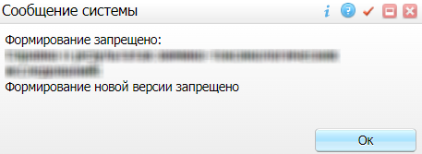
- выдача предупреждения, если предыдущая версия СЭМД подписана не всеми участниками подписания. В этом случае выдается системное предупреждение с возможностью выбора пользователем дальнейшего действия: создавать далее новую версию СЭМД или нет. При нажатии на кнопку "Нет" процесс формирования СЭМД прекращается. При нажатии на кнопку "Да" открывается окно подписания формируемого электронного медицинского документа;
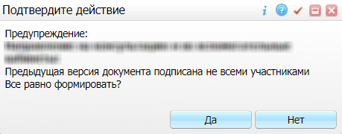
- создание новой версии СЭМД запрещено, если предыдущая версия подписана не всеми участниками подписания. В этом случае выдается соответствующее системное сообщение и процесс формирования СЭМД прекращается. До тех пор, пока предыдущая версия СЭМД не будет подписана всеми участниками подписания, пользователь не имеет возможности сформировать новую версию СЭМД;
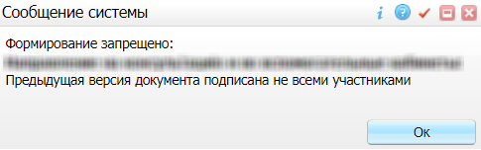
- создание новой версии СЭМД запрещено, если предыдущая версия не была зарегистрирована в РЭМД. В этом случае выдается соответствующее системное сообщение и процесс формирования СЭМД прекращается. До тех пор, пока предыдущая версия СЭМД не будет зарегистрирована в РЭМД, пользователь не имеет возможности сформировать новую версию СЭМД;
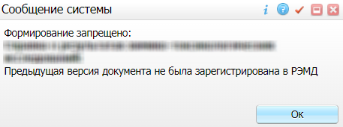
- создание новой версии СЭМД разрешено всегда. В этом случае сразу открывается окно подписания формируемого электронного медицинского документа;
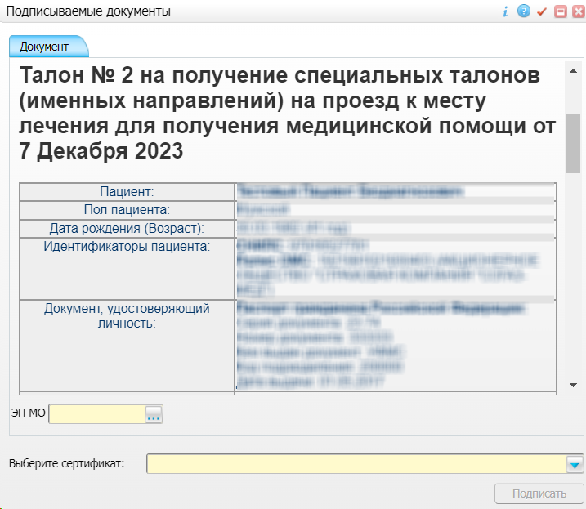
- укажите сертификат ЭП автора документа, выбрав его в выпадающем списке "Выберите сертификат";
Примечание – Если у подписывающего сотрудника в атрибутах сертификата ЭП присутствует ОГРН МО, то происходит одновременное подписание документа ролью "ЭП МО" тем же сертификатом ЭП.

- укажите других участников подписания документа:
- ЭП МО – указывается сотрудник МО, ответственный за подписание документов ЭП МО. Поле для указания участника подписания "ЭП МО" не отображается, если в Системе настроено автоматическое подписание документов ЭП МО;
- нажмите на кнопку "Подписать". Произойдет формирование СЭМД "Талон № 2 на получение специальных талонов (именных направлений) на проезд к месту лечения для получения медицинской помощи". Сформированный документ отобразится на вкладке "Документы".
Примечание – Прежде чем отправить сформированный СЭМД "Талон № 2 на получение специальных талонов (именных направлений) на проезд к месту лечения для получения медицинской помощи", необходимо дождаться его подписания другими участниками.

Подписание СЭМД другими участниками. Интеграция с РЭМД. СЭМД "Талон № 2 на получение специальных талонов (именных направлений) на проезд к месту лечения для получения медицинской помощи"
Если помимо автора СЭМД "Талон № 2 на получение специальных талонов (именных направлений) на проезд к месту лечения для получения медицинской помощи" должен быть подписан и другими сотрудниками МО, предусмотренными настройками документа, то в таком случае эти сотрудники должны войти в Систему и выполнить подписание или отказ в подписании документа. До тех пор, пока электронный медицинский документ не будет подписан всеми необходимыми ЭП, его невозможно отправить в РЭМД.
Примечание – Роли сотрудников, необходимые для подписания электронных медицинских документов с последующей передачей в РЭМД, определяются согласно справочнику НСИ 1.2.643.5.1.13.13.99.2.42 "РЭМД. Правила подписи электронных медицинских документов".

Подписание или отказ в подписании одного документа
Чтобы подписать или отказать в подписании электронного медицинского документа, выполните следующие действия:
- выберите пункт главного меню "Отчеты" → "РЭМД" → "Отчеты на подпись". Откроется форма "Документы для подписи";
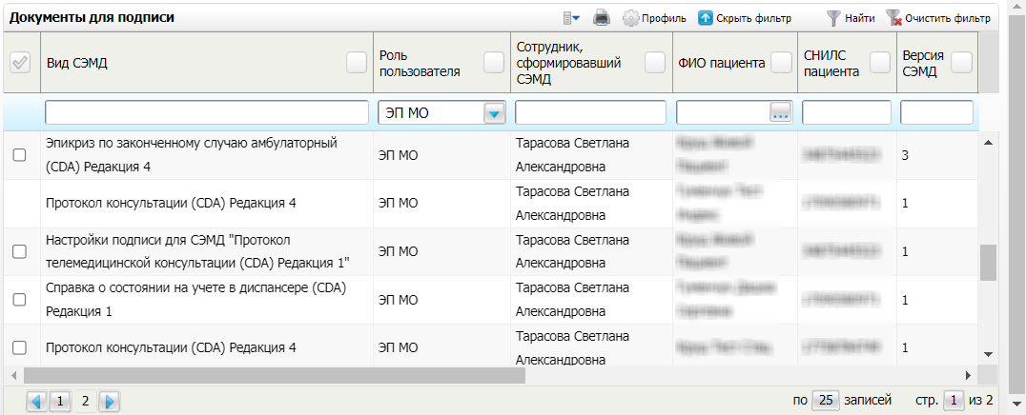
Рисунок 5 Форма для работы с электронными медицинскими документами для участников подписания

- выберите на панели фильтрации наличие подписи СЭМД "Не подписан пользователем". При этом отобразятся все неподписанные документы, которые должен подписать текущий пользователь;
- выберите в списке требуемый документ и воспользуйтесь пунктом контекстного меню "Подписать". Откроется окно "Информация о документе" для подписи выбранного документа;
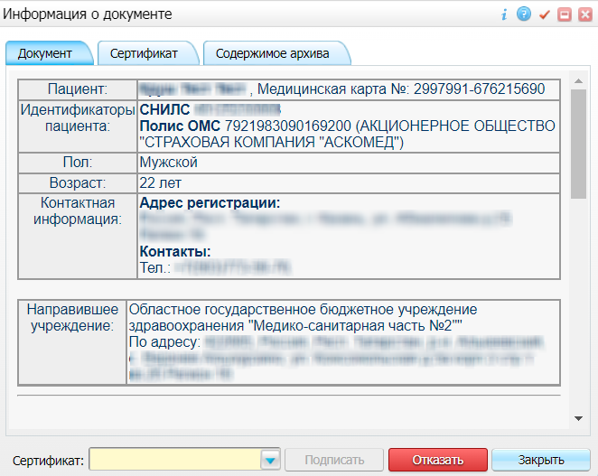
Рисунок 6 Окно подписания электронного медицинского документа

- выполните одно из следующих действий:
- для отказа в подписании выбранного документа нажмите на кнопку "Отказать". В списке документов для подписания в столбце "Наличие подписи СЭМД" у такого документа отобразится значение "В подписи отказано";
- для подписания выбранного документа укажите в поле "Сертификат" сертификат ЭП сотрудника и нажмите на кнопку "Подписать". В списке документов для подписания в столбце "Наличие подписи СЭМД" у такого документа отобразится значение "Подписан пользователем".
Примечание – Если у подписывающего сотрудника в атрибутах сертификата ЭП присутствует ОГРН МО, то происходит одновременное подписание документа ролью "ЭП МО" тем же сертификатом ЭП.

Отказ в подписании одного документа с указанием причины отказа
Чтобы отказать в подписании электронного медицинского документа с указанием причины отказа, выполните следующие действия:
- выберите пункт главного меню "Отчеты" → "РЭМД" → "Отчеты на подпись". Откроется форма "Документы для подписи";
Рисунок 7 Форма для работы с электронными медицинскими документами для участников подписания

- выберите на панели фильтрации наличие подписи СЭМД "Не подписан пользователем". При этом отобразятся все неподписанные документы, которые должен подписать текущий пользователь;
- выберите в списке требуемый документ и воспользуйтесь пунктом контекстного меню "Отказать в подписании". Откроется окно для отказа в подписании документа;
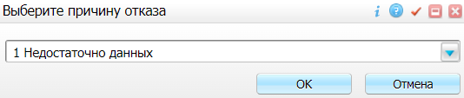
Рисунок 8 Окно отказа в подписании документа

- выберите в выпадающем списке причину отказа в подписании документа;
- нажмите на кнопку "ОК". В списке документов для подписания в столбце "Наличие подписи СЭМД" у документа отобразится значение "В подписи отказано", а также указанная пользователем причина отказа.

Массовое подписание или отказ в подписании документов
Чтобы выполнить массовое подписание или отказ в подписании электронных медицинских документов, выполните следующие действия:
- выберите пункт главного меню "Отчеты" → "РЭМД" → "Отчеты на подпись". Откроется окно "Документы на подпись";
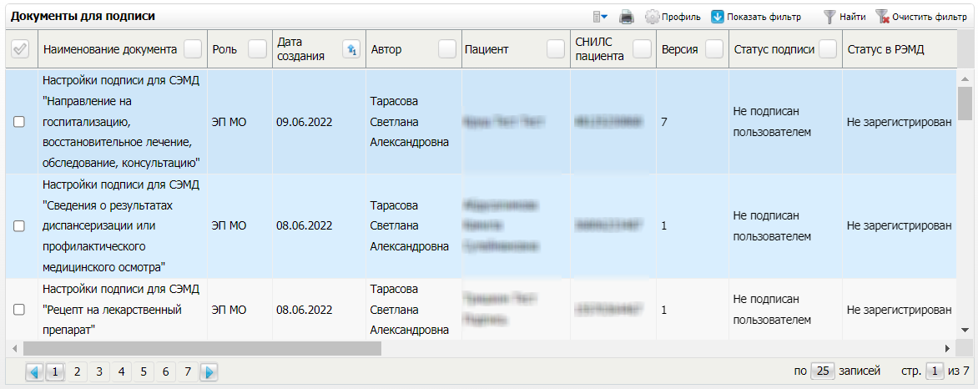
Рисунок 9 Форма для работы с электронными медицинскими документами для участников подписания

- выберите на панели фильтрации наличие подписи СЭМД "Не подписан пользователем". При этом отобразятся все неподписанные документы, которые должен подписать текущий пользователь;
- выберите в списке требуемые документы, установив соответствующие им флажки в первом столбце списка. Одновременно могут быть выбраны документы, требующие подписания одной ролью;
- воспользуйтесь пунктом контекстного меню "Подписать отмеченные". Откроется окно "Подпись документов" для подписи выбранных документов;
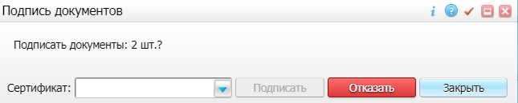
Рисунок 10 Окно подписания электронных медицинских документов

- выполните одно из следующих действий:
- для отказа в подписании выбранных документов нажмите на кнопку "Отказать". В списке документов для подписания в столбце "Наличие подписи СЭМД" у таких документов отобразится значение "В подписи отказано";
- для подписания выбранных документов укажите в поле "Сертификат" сертификат ЭП сотрудника и нажмите на кнопку "Подписать". В списке документов для подписания в столбце "Наличие подписи СЭМД" у таких документов отобразится значение "Подписан пользователем".
Примечание – Если у подписывающего сотрудника в атрибутах сертификата ЭП присутствует ОГРН МО, то происходит одновременное подписание документов ролью "ЭП МО" тем же сертификатом ЭП.

Передача СЭМД в РЭМД. Интеграция с РЭМД. СЭМД "Талон № 2 на получение специальных талонов (именных направлений) на проезд к месту лечения для получения медицинской помощи"
После того как документ "Талон № 2 на получение специальных талонов (именных направлений) на проезд к месту лечения для получения медицинской помощи" будет подписан всеми участниками подписания, его можно отправить на регистрацию в РЭМД.

Отправка СЭМД на регистрацию в РЭМД автором документа
Чтобы отправить СЭМД "Талон № 2 на получение специальных талонов (именных направлений) на проезд к месту лечения для получения медицинской помощи" на регистрацию в РЭМД, выполните следующие действия:
- выберите пункт главного меню "Рабочие места" → "Дневник". Откроется основное рабочее место врача;
Рисунок 11 Дневник врача

- выберите в списке оказанную пациенту услугу, в рамках которой оформлен талон №2, и нажмите на ссылку "Редактировать". Откроется окно редактирования услуги;
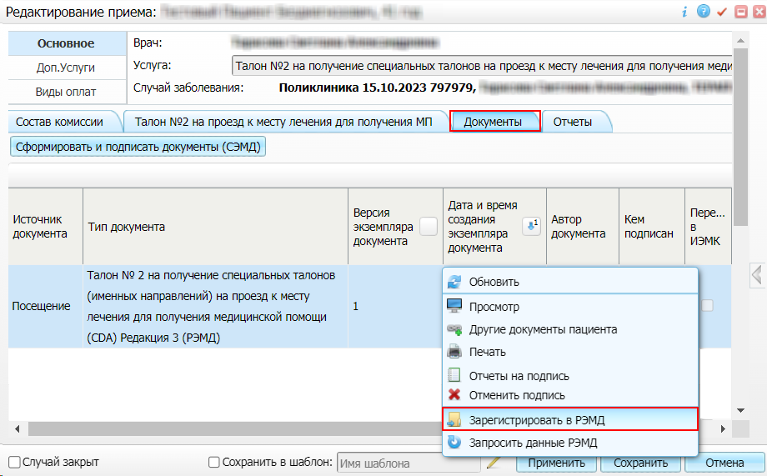
Рисунок 12 Окно редактирования услуги

- перейдите на вкладку "Документы", где отображаются все электронные медицинские документы;
- выберите в списке документ "Талон № 2 на получение специальных талонов (именных направлений) на проезд к месту лечения для получения медицинской помощи", находящийся в статусе "Подписан" и подписанный всеми участниками подписания;
- вызовите контекстное меню и воспользуйтесь пунктом "Зарегистрировать в РЭМД". Перед тем как отправить выбранный документ на регистрацию, Система осуществляет ряд проверок:
- если для документа настроено подписание не только автором, но и другими участниками подписания, и документ подписан не всеми участниками, то выдается соответствующее системное сообщение и процесс отправки СЭМД прекращается. В этом случае необходимо дождаться подписания документа всеми участниками подписания и повторить отправку документа;
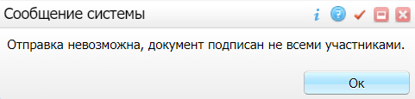
- если в Системе настроено ручное подписание ЭП МО и документ не подписан ЭП МО, то выдается соответствующее системное сообщение и процесс отправки СЭМД прекращается. В этом случае необходимо дождаться подписания документа сотрудником, обладающим правом подписания документов от лица МО и повторить отправку документа;
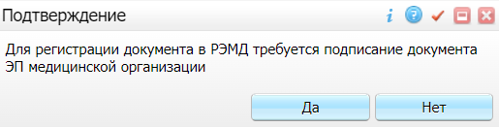
- если все проверки пройдены, то отображается сообщение об успешной отправке документа в РЭМД;
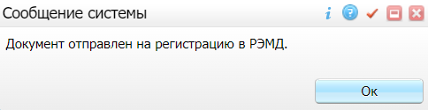
Рисунок 13 Сообщение об успешной отправке документа на регистрацию в РЭМД

После того как документ успешно отправлен на регистрацию в РЭМД, ему присваивается статус "Отправлен на регистрацию в РЭМД". РЭМД направляет результат обработки документа ответным сообщением. Результат выводится в столбце "Статус документа" (см. "Отслеживание ответа от РЭМД о регистрации СЭМД").

Отправка СЭМД на регистрацию в РЭМД участником подписания
Отправить подписанный электронный медицинский документ на регистрацию в РЭМД может также и участник подписания документа, например, сотрудник, подписывающий документы ЭП МО.
Чтобы отправить подписанный СЭМД "Талон № 2 на получение специальных талонов (именных направлений) на проезд к месту лечения для получения медицинской помощи" на регистрацию в РЭМД, выполните следующие действия:
- выберите пункт главного меню "Отчеты" → "РЭМД" → "Отчеты на подпись". Отобразится форма для работы с электронными медицинскими документами для участников подписания;
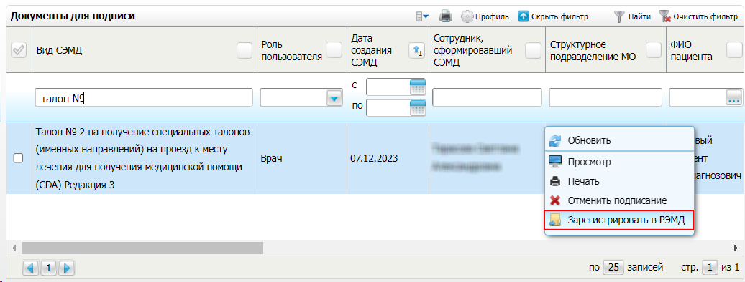
Рисунок 14 Форма для работы с электронными медицинскими документами для участников подписания

- выберите в списке документ "Талон № 2 на получение специальных талонов (именных направлений) на проезд к месту лечения для получения медицинской помощи", находящийся в статусе подписания "Подписан пользователем" и статусе передачи "Не зарегистрирован";
- вызовите контекстное меню и воспользуйтесь пунктом "Зарегистрировать в РЭМД". Перед тем как отправить выбранный документ на регистрацию, Система осуществляет ряд проверок:
- если для документа настроено подписание не только автором, но и другими участниками подписания, и документ подписан не всеми участниками, то выдается соответствующее системное сообщение и процесс отправки СЭМД прекращается. В этом случае необходимо дождаться подписания документа всеми участниками подписания и повторить отправку документа;
- если в Системе настроено ручное подписание ЭП МО и документ не подписан ЭП МО, то выдается соответствующее системное сообщение и процесс отправки СЭМД прекращается. В этом случае необходимо дождаться подписания документа сотрудником, обладающим правом подписания документов от лица МО и повторить отправку документа;
- если все проверки пройдены, то отображается сообщение об успешной отправке документа в РЭМД;
Рисунок 15 Сообщение об успешной отправке документа на регистрацию в РЭМД

После того как документ успешно отправлен на регистрацию в РЭМД, ему присваивается статус "Отправлен на регистрацию в РЭМД". РЭМД направляет результат обработки документа ответным сообщением. Результат выводится в столбце "Статус передачи СЭМД" (см. "Отслеживание ответа от РЭМД о регистрации СЭМД").

Автоматическая отправка СЭМД на регистрацию в РЭМД
В Системе возможен вариант автоматической отправки подписанных документов на регистрацию в РЭМД, когда пользователь только подписывает документы, а отправка подписанных документов осуществляется в фоновом режиме.
Для корректной автоматической отправки документ должен содержать все необходимые подписи участников подписания, предусмотренные настройками документа. Далее документ проверяется на отсутствие статуса регистрации "Зарегистрирован в РЭМД" и помещается в очередь на отправку. Согласно временному интервалу, установленному в пользовательском задании, документы направляются на регистрацию в РЭМД.

Отслеживание ответа от РЭМД о регистрации СЭМД
Поступление ответа от РЭМД и его обработка Системой осуществляется в фоновом режиме. Результат регистрации СЭМД выводится в столбцах "Статус документа", "Статус передачи СЭМД" (в зависимости от окна/формы).
Таблица 3 Статусы переданного в РЭМД документа
Значение | Описание
Отправлен на регистрацию в РЭМД | Запрос на регистрацию СЭМД направлен в РЭМД, но ответ от РЭМД еще не получен
Ошибка получения ответа от РЭМД | От РЭМД поступил ответ, содержащий информацию об ошибках, найденных в процессе проверки СЭМД.
Зарегистрирован в РЭМД | От РЭМД поступил ответ об успешной регистрации СЭМД.
До момента, пока РЭМД не вернул ответ об успешной регистрации, документ находится в статусе "Отправлен на регистрацию в РЭМД".
Если при регистрации документа в РЭМД не произошло ошибок, то РЭМД возвращает ответ с информацией о регистрации документа, а документу в Системе присваивается статус "Зарегистрирован в РЭМД" с указанием номера, присвоенного документу при регистрации в РЭМД.
Если при регистрации документа в РЭМД произошли ошибки, то РЭМД возвращает ответ с информацией о выявленной ошибке, а документу в Системе присваивается статус "Ошибка получения ответа от РЭМД" с указанием текста ошибки. После исправления ошибок возможна повторная отправка документа на регистрацию.

